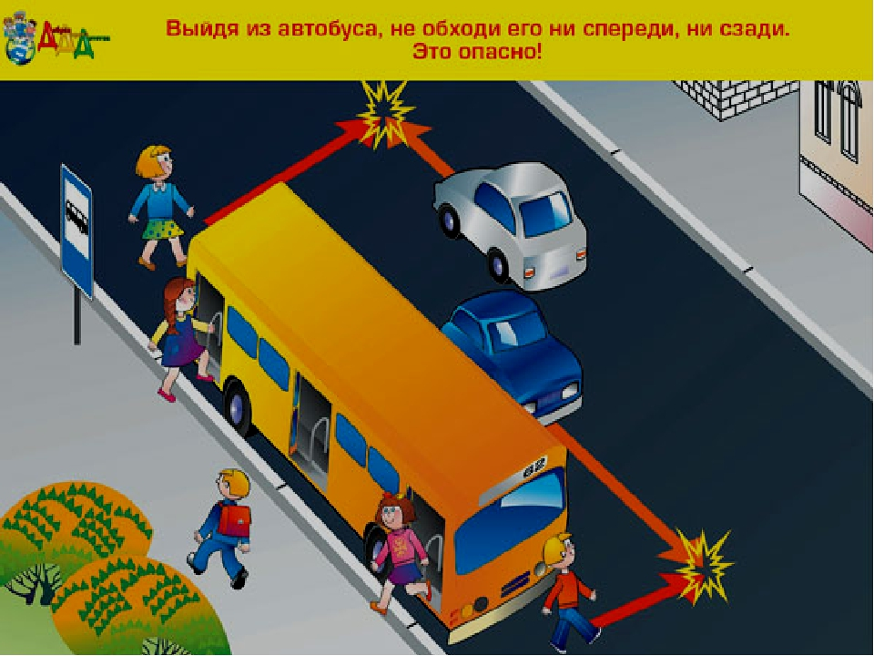

Коварная остановка или почему нельзя обходить стоящий автобус ни сзади, ни спереди

Картинка из жизни: узкая двухполосная улица. Остановка маршрутного транспорта. К ней подъезжает автобус, из которого выскакивает мальчуган лет десяти и, даже не оглядевшись по сторонам, огибает хвост «рогатого»...

Визг тормозов. Гневный оклик водителя легковушки...

Хорошо ещё, что скорость у автомобиля, который ехал по встречной полосе, была небольшой, потому что впереди светофор как раз переключился с зелёного на красный, и водитель начал притормаживать. Поэтому в данном происшествии мальчуган отделался только испугом. А если бы на светофоре горел зелёный и водитель ехал с разрешёнными Правилами 60 км/час?

Нельзя обходить автобус или троллейбус (да и трамвай тоже) ни спереди, ни сзади. Это опасно. Ведь стоящее транспортное средство (да ещё таких больших размеров) ограничивает обзор, мешая увидеть, что происходит
на дороге.

А ведь там может двигаться автомобиль или другое транспортное средство, причём с высокой скоростью.

Как правильно действовать в такой ситуации?

Во-первых, не спешить. Спешка на дороге не только неуместна, но и опасна. Выйдя из маршрутного транспорта, нужно в первую очередь отойти от дверей, чтобы не мешать выходящим и входящим пассажирам.

Если после выхода из маршрутного транспорта вам надо перейти дорогу, то подождите, пока автобус отъедет от остановки, затем найдите ближайший к остановке пешеходный переход и перейдите дорогу по нему, предварительно убедившись в безопасности перехода и соблюдая все Правила дорожного движения.

Отдельно поговорим о трамваях. Трамвайные пути часто (хотя и не всегда) располагаются посередине проезжей части. Остановочный павильон при этом может располагаться как на тротуаре, так и непосредственно рядом с трамвайными путями. Поэтому для того, чтобы сесть в трамвай, нередко нужно бывает перейти дорогу.

Как правило, рядом с трамвайными остановками есть пешеходные переходы. Но даже если их нет, Правила дорожного движения обязывают водителей остановиться и пропустить людей, которые выходят из трамвая и садятся в него. Но, к сожалению, не все водители соблюдают этот пункт ПДД.

Поэтому перед тем, как начать переход к месту посадки в трамвай, обязательно убедитесь, что ВСЕ автомобили остановились и пропускают пешеходов.

Ещё раз повторяем: переходить дорогу нужно только по пешеходному переходу, соблюдая все правила дорожного движения и предварительно убедившись в безопасности. Вблизи остановок маршрутного транспорта пешеходные переходы обустроены практически везде. Они организованы таким образом, чтобы стоящий автобус как можно меньше ограничивал обзор пешеходам. Тем не менее безопаснее всё же дождаться, пока автобус отъедет от остановки, чтобы ничто не ограничивало обзор (особенно, если переход — нерегулируемый).

